**LAPORAN TUGAS UJI KOMPETENSI (UJIKOM)**

**APLIKASI PENGADUAN MASYARAKAT BERBASIS WEB**

Disusun sebagai laporan tugas akhir



Disusun Oleh:

1. Kurniasih

**PROGRAM KEAHLIAN**

**REKAYASA PERANGKAT LUNAK**

**SMK BINA CENDEKIA CIREBON TAHUN AJARAN 2020/2021**

# **KATA PENGANTAR**

Puji syukur kehadirat Allah SWT yang telah memberikan rahmat dan hidayah-Nya sehingga saya dapat menyelesaikan tugas laporan yang berjudul **APLIKASI PENGADUAN MASYARAKAT BERBASIS WEB**  ini tepat pada waktunya.Adapun tujuan dari penulisan dari laporan ini adalah untuk memenuhi tugas **akhir ujikom Rekayasa Perangkat Lunak.** Selain itu, laporan ini juga bertujuan untuk menambah wawasan tentang  **aplikasi yang saya buat** bagi para pembaca dan juga bagi penulis.

Saya mengucapkan terima kasih kepada**guru dan ketua prodi Rekayasa Perangkat Lunak** yang telah memberikan tugas ini sehingga dapat menambah pengetahuan dan wawasan sesuai dengan bidang studi yang saya tekuni. Saya juga mengucapkan terimakasih kepada semua pihak yang telah membagi sebagian pengetahuannya sehingga saya dapat menyelesaikan laporan ini.

Saya menyadari, laporan yang saya tulis ini masih jauh dari kata sempurna. Oleh karena itu, kritik dan saran yang membangun akan saya nantikan demi kesempurnaan laporan ini.

Cirebon, 06 April 2021

Penulis

# **DAFTAR ISI**

**KATA PENGANTAR** ii

**DAFTAR ISI** iii

**BAB I** 1

**PENDAHULUAN** 1

**A.** **Latar Belakang** 1

**B.** **Rumusan Masalah** 1

**C.** **Batasan Masalah** 1

**D.** **Tujuan** 2

**E.** **Manfaat** 2

**F.** **Sistematika Penulisan** 2

**BAB II** 4

**LANDASAN TEORI** 4

**A.** **Landasan Teori** 4

**1.** **Php** 4

**2.** **Boostrap** 4

**3.** **Mysql** 4

**BAB III** 6

**METODE PENELITIAN** 6

**A.** **Rancangan Aplikasi** 6

**1.** **Analisis Flowchart** 6

**2.** **Rancangan Database** 8

**BAB IV** 15

**ANALISIS DAN PEMBAHASAN** 15

**A.** **Analisis aplikasi** 15

**BAB V****PENUTUP** 18

**A.** **Kesimpulan** 18

**B. Saran** 18

# **BAB I**

# **PENDAHULUAN**

## **LatarBelakang**

Pada saat ini perkembangan teknologi sangat pesat dan sangat berperan penting bagi kehidupan manusia. Sekarang banyak cara untuk membantu pekerjaan manusia. salah satunya, aplikasi pengaduan masyarakat. Aplikasi Pengaduan Masyarakat sangat memperlukan bantuan untuk mendata semua laporan dari masyarakat.

Pengolahan dan penyimpanan data pengaduan masyarakat dibutuhkan suatu aplikasi computer untuk memudahkan kegiatan tersebut. Sehingga aplikasi ini dapat digunakan untuk mempermudah dalam pendataan laporan dari masyarakat, sehingga menjadi lebih praktis dan hemat waktu.

## **RumusanMasalah**

Rumusan Masalah yang mendasari pembuatan Tugas Akhir ini adalah “Bagaimana membuat Aplikasi Pengaduan Masyarakat Ini?” diantaranya:

1. Bagaimana merancang aplikasi ini?
2. Bagaimana membuat database mysql?

## **Batasan Masalah**

1. Penulis hanya membuat aplikasi ini sesuai paket yang diberikan.

2. Aplikasi ini berbasis komputer yang diterapkan secara *offline*.

## **Tujuan**

Tujuan dari pembuatan Tugas Akhir ini adalah:

1. Menghasilkan Aplikasi Pengaduan Masyarakat.
2. Membuat database sebagai tempat penyimpanan data.
3. Memenuhi tugas akhir.

## **Manfaat**

Adapun manfaat dari pembuatan aplikasi ini adalah :

1. Dapat memudahkan masyarakat untuk membuat pengaduan.
2. Memudahkan admin/petugas untuk menyelesaikan permasalahan masyarakat.

## **Sistematika Penulisan**

Tugas Akhir ini nantinya disusun dengan sistematika penulisan sebagai berikut :

BAB I PENDAHULUAN

Pada Bab I akan menguraikan mengenai latar belakang, rumusan masalah, batasan masalah, tujuan ,manfaat dan sistematika penulisan.

BAB II DASAR TEORI

Pada Bab II akan membahas mengenai dasar-dasar teori yang digunakan dalam penelitian ini antara lain mengenai Boostrap, Php dan MySQL.

BAB III METODE PENELITIAN

Pada Bab III akan membahas langkah proses perancangan Aplikasi Pengaduan Masyarakat mulai dari rancangan flowchart sampai ke pembuatan database.

BAB IV ANALISIS DAN PEMBAHASAN

Pada Bab IV akan menunjukkan hasil pengujian dari perancangan Aplikasi Pendataan pada Toko Buku disertai dengan analisis dari program aplikasi yang telah dibuat.

BAB V PENUTUP

Pada Bab V akan membahas tentang kesimpulan Tugas Akhir dan saran-saran sebagai bahan pertimbangan untuk pengembangan penelitian selanjutnya.

# **BAB II**

# **LANDASAN TEORI**

## **Landasan Teori**

Aplikasi ini dibuat untuk mempermudah admin/petugas dalam pendataan pengaduan masyarakat, dan mempermudah masyarakat untuk melaporkan suatu masalah. Aplikasi ini dibuat dengan bahasa pemograman php, template dari bootstrap, dan database mysql.

### **Php**

PHP adalah bahasa pemrograman yang seringdisisipkan kedalam HTML. PHP sendiri berasal dari kata *Hypertext Preprocessor*. Sejarah PHP pada awalnya merupakan kependekan dari *Personal Home Page* (Situs personal). PHP pertama kali dibuat oleh Rasmus Lerdorf pada tahun 1995. Pada waktu itu PHP masih bernama Form Interpreted (FI), yang wujudnya berupa sekumpulan skrip yang digunakan untuk mengolah data formulir dari web.

Adapun fungsi dari komponen php yang digunakan adalah sebagai berikut:

1. *Form*,untu kmengisi/menambah data.
2. *Booton,*untuk tombol kendali
3. Edit,untuk mengubah data yang sebelumnya sudah di simpan*.*
4. Hapus,untuk menghapus data yang sudah tersimpan.

### **Boostrap**

Bootstrap merupakan sebuah *library framework* CSS yang telah di buat khusus uintuk mengembangkan front end sebuah website. Bootstrap juga dikenal sebagai salah satu framework CSS, HTML, Javascript yang begitu populer di kalangan website developer atau pengembang website.

### **Mysql**

MySQL adalah sebuah implementasi dari sistem manajemen basis data relasional (RDBMS) yang didistribusikan secara gratis di bawah Lisensi GPL (General Public License). Setiap pengguna dapat secara bebas menggunakan MySQL, tetapi dengan batasan perangkat lunak tersebut tidak boleh dijadikan produk turunan yang bersifat komersial. MySQL sebenarnya merupakan turunan salah satu konsep utama dalam basisdata yang telah ada sebelumnya; [SQL](https://id.wikipedia.org/wiki/SQL) (Structured Query Language). SQL adalah sebuah konsep pengoperasian basisdata, terutama untuk pemilihan atau seleksi dan pemasukan data, yang memungkinkan pengoperasian data dikerjakan dengan mudah secara otomatis.

Kehandalan suatu sistem basisdata (DBMS) dapat diketahui dari cara kerja pengoptimasi-nya dalam melakukan proses perintah-perintah SQL yang dibuat oleh pengguna maupun program-program aplikasi yang memanfaatkannya. Sebagai peladen basis data, MySQL mendukung operasi basisdata transaksional maupun operasi basisdata non-transaksional. Pada modus operasi non-transaksional, MySQL dapat dikatakan unggul dalam hal unjuk kerja dibandingkan perangkat lunak peladen basisdata kompetitor lainnya. Namun pada modus non-transaksional tidak ada jaminan atas reliabilitas terhadap data yang tersimpan, karenanya modus non-transaksional hanya cocok untuk jenis aplikasi yang tidak membutuhkan reliabilitas data seperti aplikasi blogging berbasis web (wordpress), CMS, dan sejenisnya. Untuk kebutuhan sistem yang ditujukan untuk bisnis sangat disarankan untuk menggunakan modus basisdata transaksional, hanya saja sebagai konsekuensinya unjuk kerja MySQL pada modus transaksional tidak secepat unjuk kerja pada modus non-transaksional.

# **BAB III**

# **METODE PENELITIAN**

## **Rancangan Aplikasi**

### **Analisis Flowchart**

Flowchart adalah suatu bagan dengan simbol-simbol tertentu yang menggambarkan urutan proses secara mendetail dan hubungan antara suatu proses (instruksi) dengan proses lainnya dalam suatu program.

Dalam perancangan flowchart sebenarnya tidak ada rumus atau patokan yang bersifat mutlak (pasti). Hal ini didasari oleh flowchart (bagan alir) adalah sebuah gambaran dari hasi lpemikiran dalam menganalisa suatu permasalahan dalam komputer. Karena setiap analisa akan menghasilkan hasil yang bervarias iantara satu dan lainnya. Kendati begitu secara garis besar setiap perancangan flowchart selalu terdiri dari tiga bagian, yaitu input, proses dan *output*.

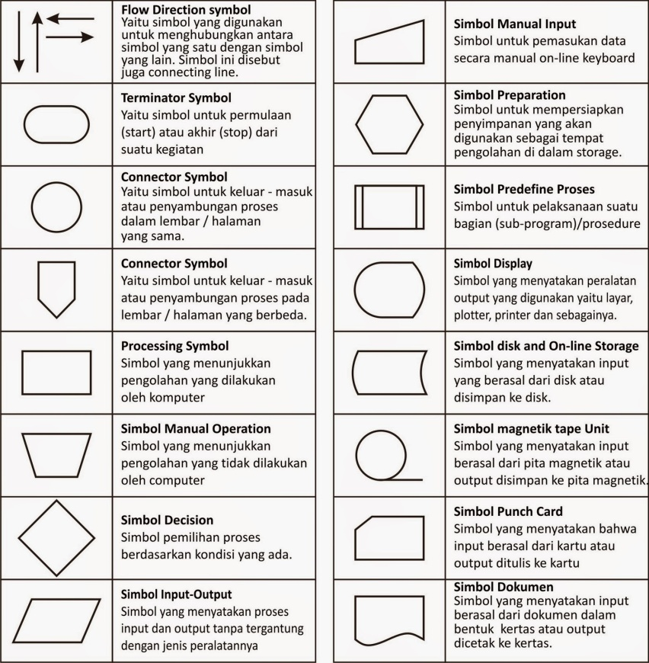

127.0.0.1:8000

HALAMAN LOGIN

Masukan Password dan username

Username password benar

Username password salah

Tampilan menu

Form Admin

Form Petugas

Form Masyarakat

Form Pengaduan

Admin

Petugas

Masyarakat

Pengaduan

### **Rancangan Database**

1. Kita buat databasenya disini saya membuatnya dengan nama “pm” di dalamnya ada beberapa table dan saya akan jelaskan satu satu.

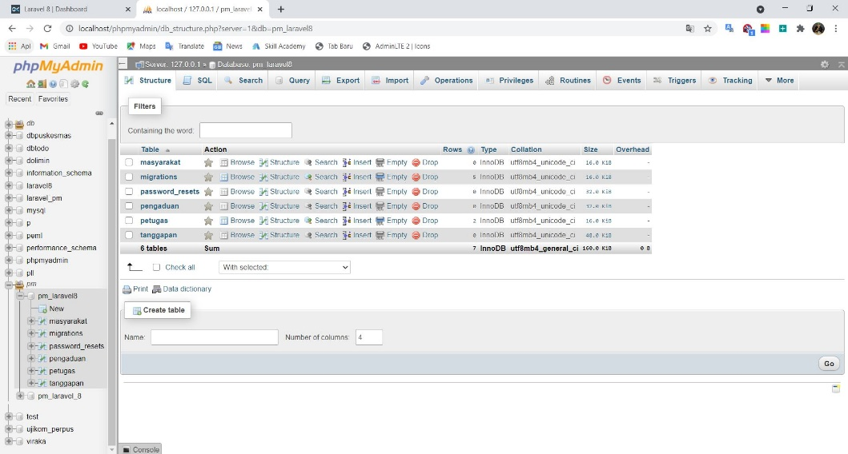

1. Petugas

Berikut ini field-field yang ada di table petugas

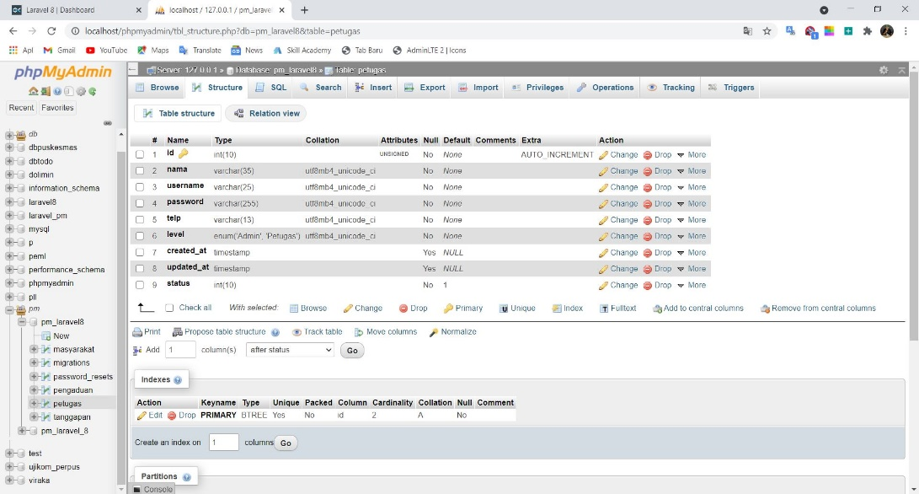

1. Masyarakat

Berikut ini field-field yang ada di table masyarakat

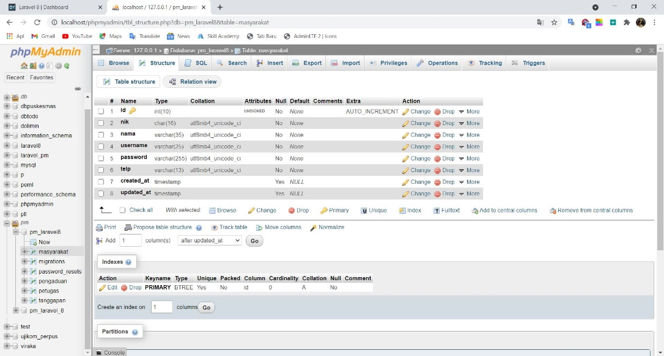

1. Pengaduan

Berikut ini field-field yang ada di table pengaduan

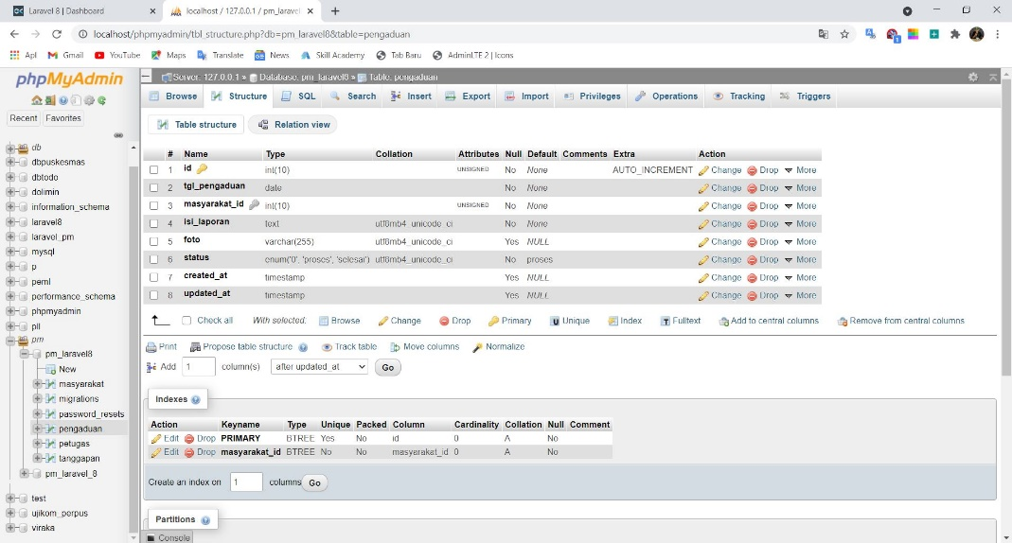

1. Tanggapan

Berikut ini field-field yang ada di table tanggapan.

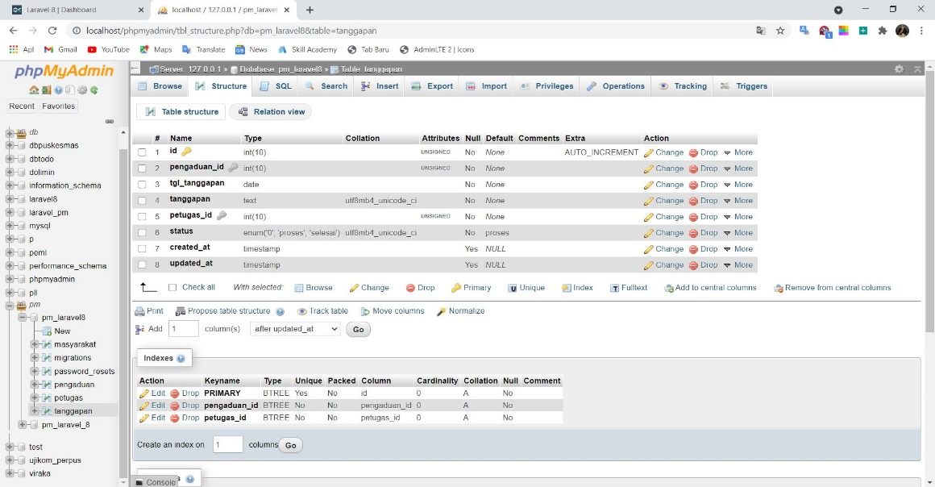

1. **Tampilan Aplikasi**

Berikut adalah tampilan aplikasi yang saya buat.

1. Tampilan awal login

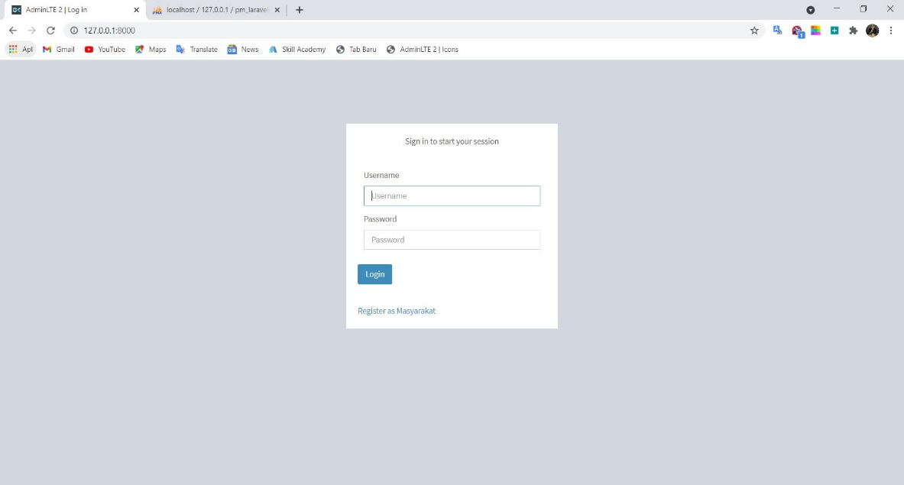

1. Tampilan awal menu

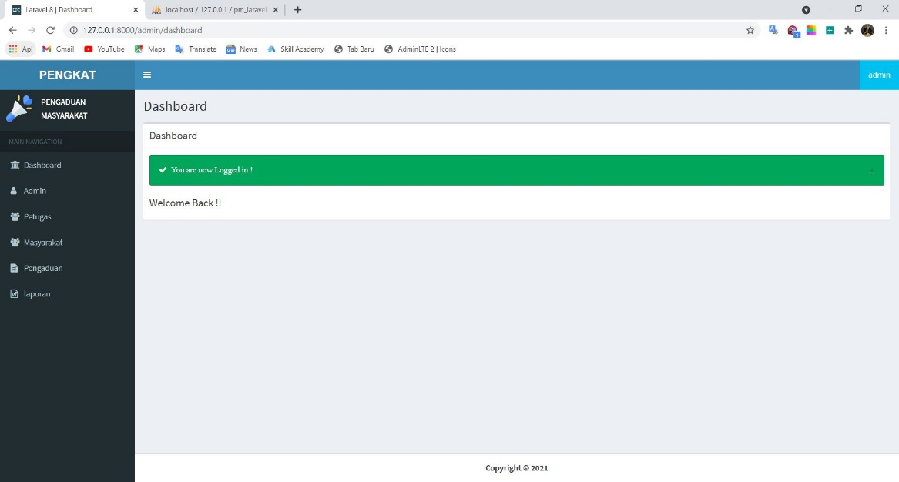

1. Tampilan admin

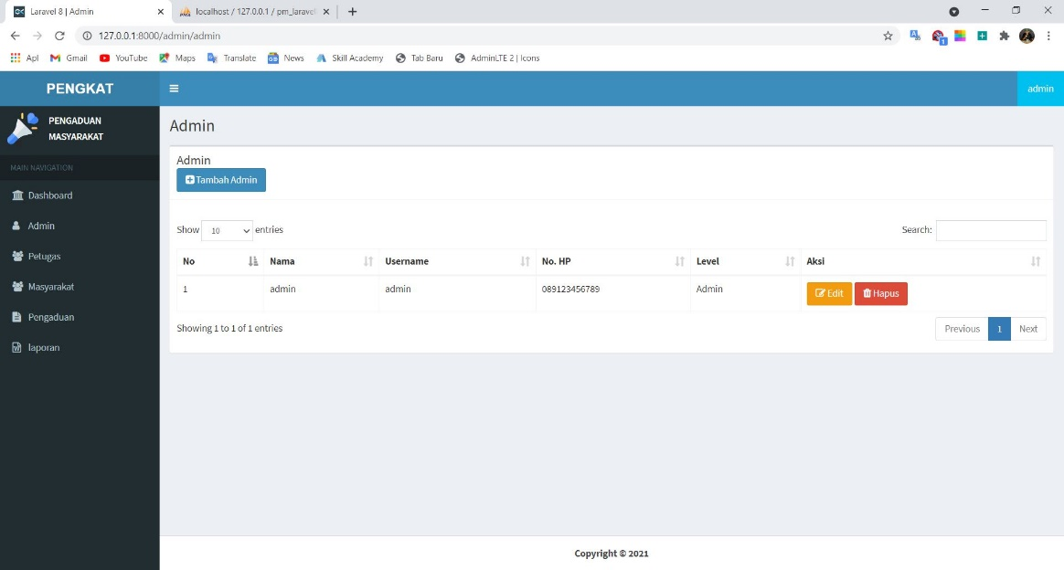

1. Tampilan petugas

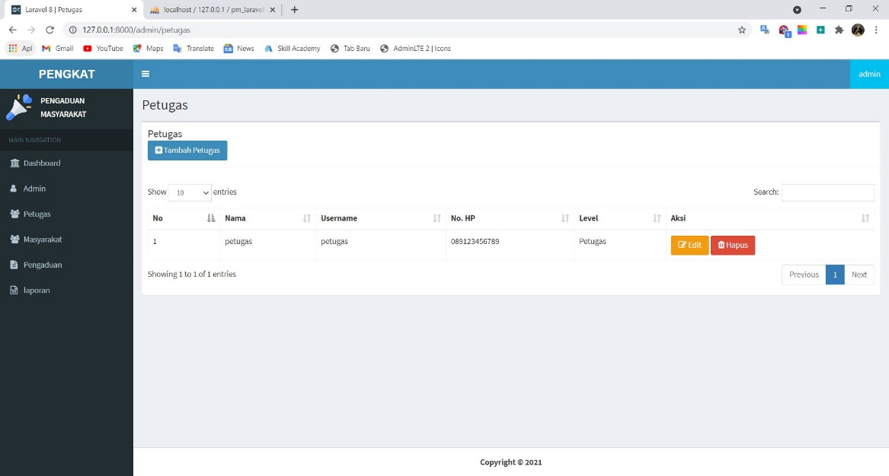

1. Tampilan Masyarakat

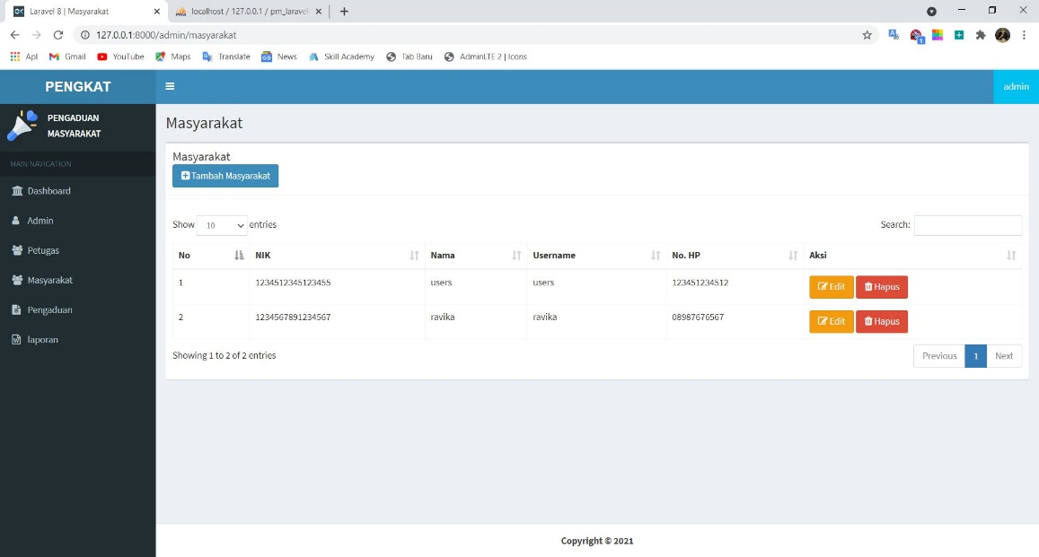

1. Tampilan pengaduan

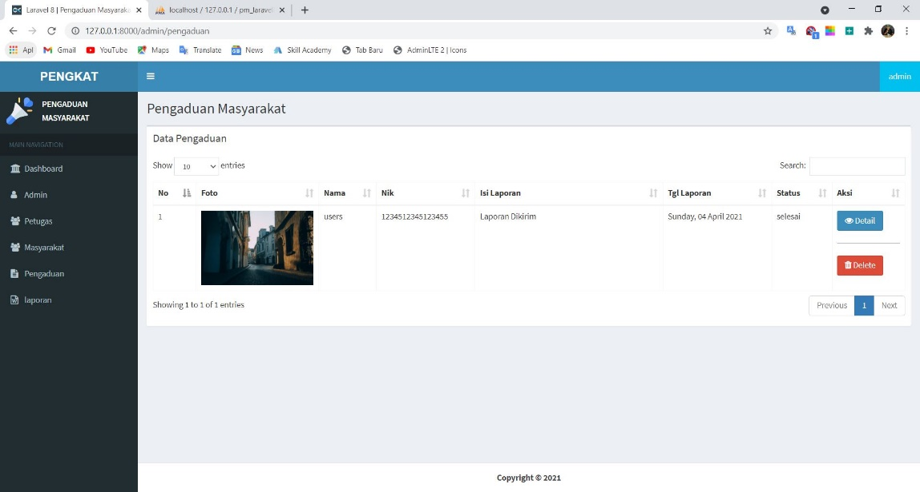

# **BAB IV**

# **ANALISIS DAN PEMBAHASAN**

Disini hanya satu yang akan kita coba,karena semuanya hampir sama prosesnya. Berikutan alisis dari aplikasi ini.

## **Analisis aplikasi**

1. Pertama, tampilan awal yang ada disetiap menu adalah data yang sudah tersimpan berikut adalah cara menyimpan data nya.
2. Klik **tambah data** pada menu awal
3. Maka akan tampil seperti berikut form form kosong yang harus kita isi. Disini saya mengisinya dengan jumlah NIK 16 angka, mengisi nama lengkap, mengisi username, mengisi No.HP, mengisi password, lalu konfirmasi password. Jika sudah diisi langsung klik **Simpan.**

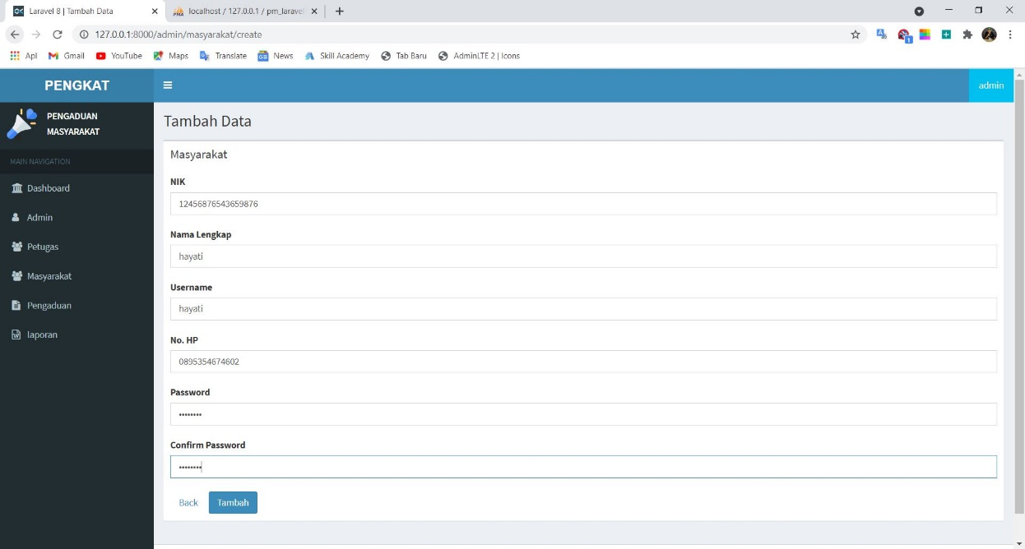

1. Jika sudah klik simpan akan ada notification data sudah tersimpan, dan data akan muncul dibagian utama,seperti ini

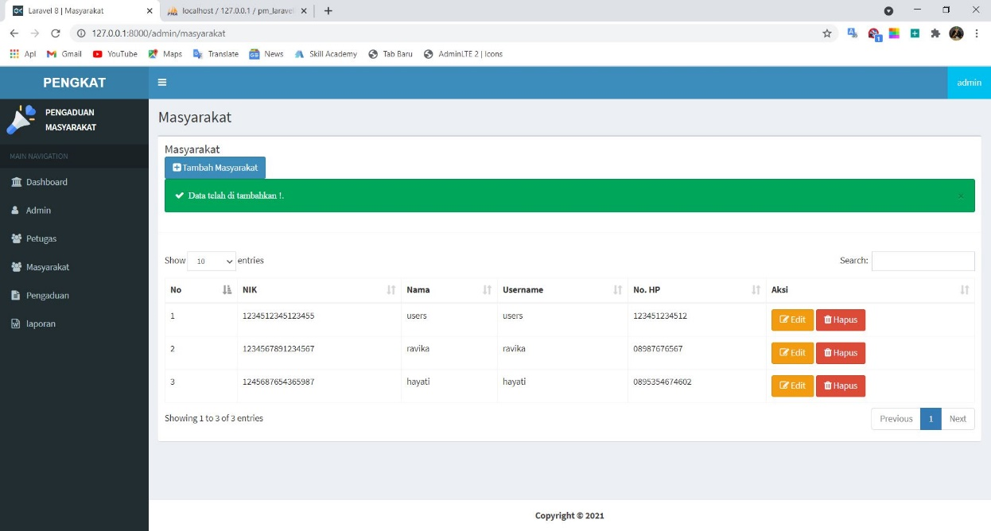

1. Selain bisa tersimpan data juga bisa di edit dan dihapus. Berikut ini ketika data hendak diedit

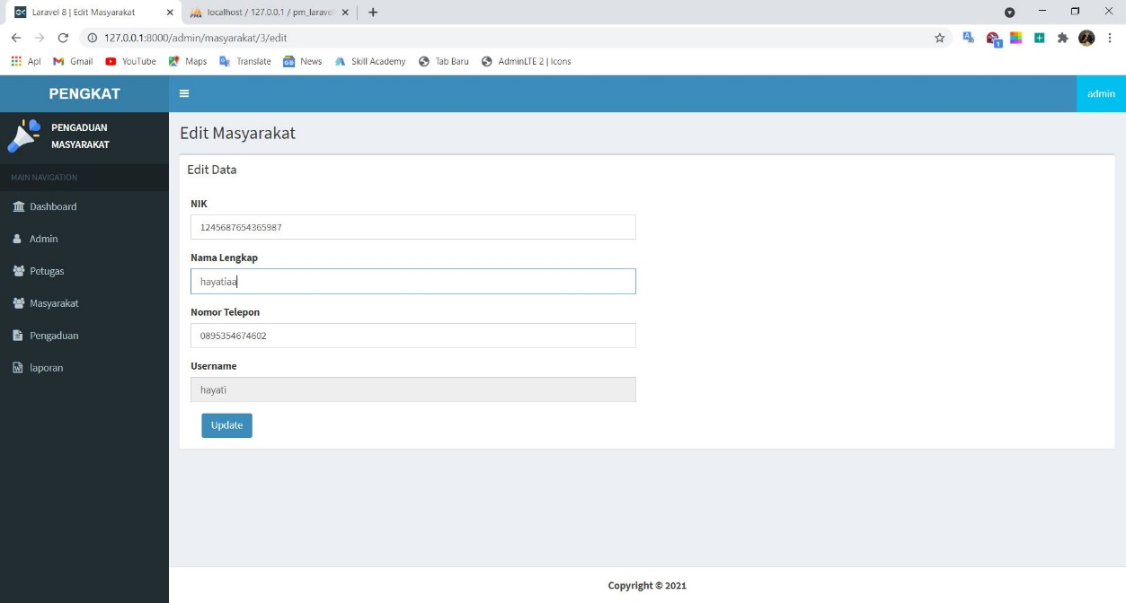

1. Jika sudah diedit klik **UPDATE** maka data akan berubah seperti ini

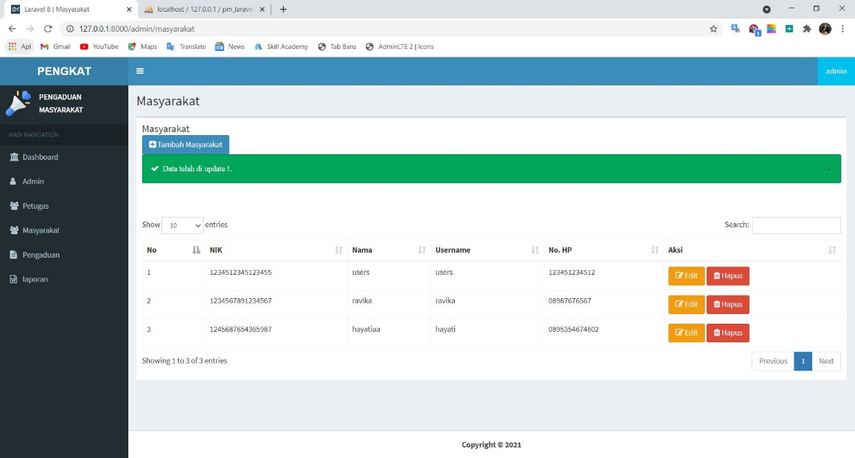

1. Jika ingin dihapus tinggal klik tombol hapus nanti akan muncul muncul notification seperti dibawah ini

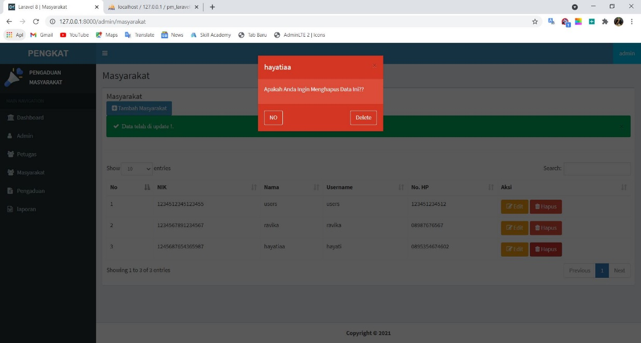

# **BAB V**

# **PENUTUP**

## **Kesimpulan**

Dari data diatas bisa disimpulkan bahwa sebuah aplikasi harus jelas pembuatannya.Oleh karena itu,sangat dibutuhkan waktu yang lama dalam pembuatanya seperti halnya penulis ,penulis memerlukan waktu sekitar 3 bulan dalam pembuatan aplikasi ini.

## **B. Saran**

Walaupun penulis berharap suatu kesempurnaan dalam penyusunan format laporan ini, namun tetap saja faktanya masih begitu banyak kesalahan dan kekurangan yang terdapat pada laporan ini sehingga perlu dilakukan perbaikan yang lebih.Dikarenakan masih kurangnya pengetahuan penulis akan penyusunan laporan ini. Oleh sebab itu saran dan kritikan dari para pembaca sekalian sangatlah diharapkan oleh penulis, agar kedepannya dapat lebih baik dan lebih bagus lagi.